仲恺农业工程学院

毕 业 设 计

基于SpringBoot旅游信息分享平台

姓 名 黄瑞锋

院（系） 计算科学学院

专业班级 信计144

学 号 201421314412

指导教师 胡小健、林建文

职 称 讲师

起止时间 2017年9月~2018年5月

摘 要

由于现在中国人民的生活水平逐渐提高，许多的中国人民都喜欢选择出门旅游来丰富自己的生活时间。而本次实验的主题是旅游信息分享，其主要的目的是让游客们记录自己的旅游经历，游客们选择好地点后，把拍过的照片，旅游感受发表出来，其次是游客们可以选择想要旅游的地点，参考旅游的小tips，让他们做好充分的准备去旅游。

系统前端的界面设计采用了Bootstrap等前端框架，后台的界面设计采用Bootstrap布局。整体的系统使用了基于SpringBoot框架的逻辑设计，使用MyBatis作为持久层框架，使用数据库MySQL来存储各种各样的信息，如旅游景点的信息，城市美食的信息，用户信息等等。各种类别的信息，功能整体上比较完整，只是页面不算太美观，有待优化。

关键字：旅游 分享 SpringBoot Bootstrap MySQL

Abstract

As the living standards of the Chinese people are gradually improving, many Chinese people like to choose to go out to enrich their life time. The main theme of this experiment is tourism information sharing. The main purpose of the experiment is to let visitors record their own travel experience. After choosing a good location, tourists will publish photos and travel experiences that have been taken. The second is that tourists can choose to think about it. Where to travel, refer to the travel tips and let them be fully prepared to travel.

The front-end interface design of the system adopts a front-end framework such as Bootstrap, and the back-end interface design adopts a Bootstrap layout. The overall system uses a logic design based on the SpringBoot framework, uses MyBatis as a persistence framework, and uses a database MySQL to store a variety of information such as tourist attractions, city food information, user information, and so on. All kinds of information, the overall function is relatively complete, but the page is not too beautiful and needs to be optimized.

key：Travel Share SpringBoot Bootstrap MySQL

目 录

1 前言

1.1 研究目的与意义

1.2 研究网上花店的现状

1.3 论文结构

2 可行性分析

2.1 技术可行性

2.2 经济可行性

2.3 操作可行性

2.4 法律可行性

2.5可行性分析结论

3 系统需求分析

3.1 用户需求分析

3.2 系统功能分析

3.2.1 系统前台功能分析

3.2.2 系统后台功能分析

3.3 系统设计要求

4 概要设计

4.1 系统结构设计

4.2 功能模块设计

4.2.1 前台功能设计

4.2.2 后台功能设计

4.3 数据库设计

4.3.1 项目实体E-R图

4.3.2 数据库表设计

5 详细设计

5.1 前台流程详细设计

5.2 后台流程详细设计

6 系统实现

6.1 软件开发说明

6.2 操作系统界面和功能实现

7 结语

参考文献

1 前言

1.1 研究目的与意义

由于现在中国人民的生活水平逐渐提高，许多的中国人民都喜欢选择出门旅游来丰富自己的生活时间。而本次实验的主题是旅游信息分享，其主要的目的是让游客们记录自己的旅游经历，游客们选择好地点后，把拍过的照片，旅游感受发表出来，其次是游客们可以选择想要旅游的地点，参考旅游的小tips，让他们做好充分的准备去旅游。

SpringBoot是由Pivotal团队提供的全新框架，其设计目的是用来简化新Spring应用的初始搭建以及开发过程。该框架使用了特定的方式来进行配置，从而使开发人员不再需要定义样板化的配置。通过这种方式，Spring Boot致力于在蓬勃发展的快速应用开发领域(rapid application development)成为领导者。

所以使用SpringBoot这种比较成熟前沿的框架来搭建项目，也是对自己能力的一种提升，遵循代码要越简化越强大，越复杂越规范的原则，提升自己打代码的功底和修养。

1.2 研究旅游信息的现状

风景之美，人景之美，美食之味，这些美都存在于我们的游客眼中。许多的游客喜欢在去旅游之前，先了解当地的一些美丽景区，打听当地有何美食，传统习惯，地图路线等等。基于现状的需要，旅游网可以丰富的旅游信息综合到一个网站上，这样游客们就可以在一个网站上查看自己想要的信息。

2 可行性分析

对于每一个项目的开始，都需要对项目的主要内容和配套条件，从技术，经济，工程等方面进行调查研究和分析比较，并对项目做成以后所能得到的效益和对社会环境的影响进行预测。除此之外，此系统不能触犯法律法规，需要在法律允许的范围内完成此项目。可行性分析能论证本项目的可能性，为工程的下一步做铺垫，下面从技术，经济，操作，法律等四个方面对本系统进行可行性分析。

2.1 技术可行性

技术可行性指的是需要分析软件开发人员是否具备专业技术能力编写此系统。结合本次系统是基于SpringBoot旅游信息分享平台的开发，主要从以下几个方面进行考虑：

1. 软硬件的需求

主要使用的硬件包括：腾讯云服务器，Windows电脑，外接的显示器，路由器等开发需要的硬件设备。Windows10平台使用的软件包括：Webstorm，IDEA，MySQL，PowerDesigner等。

1. 项目开发人员具备的能力

开发人员精通JavaWeb技术和MVC模式的设计理念，因为此系统是基于SpringBoot框架实现的，同时必须具有熟练的前端技术HTML，CSS，Bootstrap，Ajax以及JavaScript等，能够独立完成本软件项目的设计。

1. 技术支持

目前，SpringBoot框架的技术在当前比较热门，由于其简单的配置省去了搭建框架的许多流程，简化了开发工作。让开发人员更注重于功能上的实现，而不是纠结于项目的搭建。

1. 项目可维护性

本次系统的开发是基于MVC架构的，这种结构分层使得后期的维护和升级都十分的方便，开发人员可以根据不同的模块进行修改，维护和增添功能，具有良好的可维护性。

综上所述，本系统在技术层面上的实现是可行的。

2.2 经济可行性

经济可行性在本系统上来说，主要只有在开发过程中计算机硬件以及软件的配置和后期维护的开销，基本只要有网络和电脑，就可以进行本系统的开发。

硬件设备：普通电脑一台，价格在4000元左右，路由器150元左右

软件：Webstorm，IDEA，MySQL，PowerDesigner等上网都可以免费下载

综上所述，本次系统开发成本在4150左右，相对较低，因此在经济可行性上符合开发要求的。

2.3 操作可行性

操作可行性指的是系统的操作过程是否符合使用者的正常使用。所以界面的设计需要友好美观人性化，使用者在使用的时候能够很清楚明了的知道每项操作的具体位置在哪里，管理员也能轻松的操作系统，不需要过多的培训来熟悉系统。

综上所述，本系统拥有完全可行的可行性操作。

2.4 法律可行性

根据《中华人民共和国计算机软件保护条例》 （1991年6月4日中华人民共和国国务院令第84号发布），新系统的研制和开发将不会侵犯他人、集体和国家利益，不会违反国家政策和法律。所使用的工具和技术以及数据信息不违反触犯法律，所有软件都是用正版，技术资料都由提出者保管，数据信息均保证合法来源。

综上所述，本系统不违法违纪，在法律可行性上是通过的。

2.5 可行性分析结论

可行性研究结论：可行。

可行性研究说明：通过以上各方面的分析，本系统在技术，经济，操作，法律层面上都是完全可行的。该系统会尽力满足使用者的所有需求，呈现相对应的功能，以最好的方式给用户最舒适的体验。

3 系统需求分析

做出一个好系统，就必须以用户的角度进行设计，开发人员只有在正确了解用户的需求之后，再进一步的完善深化用户的需求，才能设计完成出一份好的作品。需要对软件系统提出完整、准确、清晰、具体的描述，这就要求我们去了解用户的需求，明确用户的操作顺序。

3.1 用户需求分析

本系统分为两种类型的用户，一种是游客（可申请为作者），一种是管理员。

对于游客而言，能看到的就是旅游网的首页情况，游客能够使用邮箱注册个账号，通过发送验证码来登录。登录进去之后，就可以浏览各种旅游景点信息，包括景点的地区，路线以及开放时间等，游客还可以申请成为作者，作者可以发表类似介绍风景的文章。



图3-1 消费者用例图

对于管理员，是对旅游网的后台进行管理，可以进行对景点的上架和下架，同时可以增加更多的景点或者城市美食，对于游客申请作为作者进行资料的审核，对于作者发表的文章进行审核，可以查看注册游客的基本信息，超级管理员还可以分配权限给普通管理员，有对应的权限才能执行对应功能的操作。



图3-2 管理员用例图

3.2 系统功能分析

3.2.1 系统前台功能分析

1. 游客登录

每一个游客第一次通过邮箱登录时，后台会为该用户创建一个用户信息，每次登录需根据邮箱接受的验证码来进行登录，验证码正确则可进入官网页。

1. 游客功能

如果你只是想查看旅游信息，你只需要点击相应的链接就可以了，无需登录操作。登录之后会有推荐信息功能，和申请专家功能，专家是可以发表文章的。

1. 景点显示功能

在旅游网的首页，可以看到热门的景点的照片，点击进去就是景点详细的信息，详细信息包括景点的地区，路线以及开放时间等等。

1. 景点分类搜索功能

在首页，有个分类导航栏，上面有不同的分类，使用者可以根据自己的需求分类快速搜索，就可以看到关于这类分类的所有景点，也可以通过搜索框对景点进行模糊搜索，搜索出游客想要的景点。

1. 游客申请专家

当游客成功登录后，有个申请专家的功能，点击进入申请专家页面，需提供相应的资料或证件的照片，写明申请理由和依据，提交申请要求到后台，等待后台审批。

1. 专家撰写文章

对于已经申请通过的专家，可以在右上角点击发表文章，进入撰写文章页面，发表文章，选择标签，然后提交内容到后台审核。

1. 游客点赞景点

游客登录后，游客有喜欢的景点，可以对其进行点赞，从而提高景点的热度，热度提升到一定程度，会在首页出现。后台也会根据游客的点赞情况来推荐景点信息。

**********************

3.2.2 系统后台功能分析

1. 超级管理员登录

超级管理员有最高权限来管理着整个旅游网的所有信息，所以必须经过登录验证身份方可进入系统更改景区的数据，当然用户的信息是不能修改或者删除的。同时超级管理员可以添加管理员角色，然后分配一定的权限给这些管理员，让这些普通管理员来管理模块。

1. 管理员登录

普通管理员登陆后，根据已经分配的权限来管理指定的模块。

1. 景点管理

在景点管理模块中，管理员可以查看所有存在的景点列表，并且可通过一些筛选条件来查找对应的景点。对于每一条景点都可以进行编辑修改或者删除，同时也可以增添新的景点，详细登记每一条景点的信息。

1. 城市美食管理

在城市美食管理模块中，管理员可以查看所有存在的美食列表，对于每一项美食都可以进行修改删除，同时也可以增添新的美食，详细登记每一项美食的信息。提供搜索功能以防美食太多难以寻找的时候查询。

1. 管理员管理

在管理员管理模块中，超级管理员可以查看所有管理员的基本信息，对于每一个管理员进行权限分配，对已经有的权限可以去掉，可以分配新的权限给指定管理员。

1. 用户信息查看

在用户信息查看模块中，管理员可以看到用户的基本信息。不过不可以编辑和修改或者删除用户的信息。

1. 审核专家管理

在审核专家模块中，管理员可以看到用户的上传的申请专家的请求，点击查看详情，能看到用户上传申请资料和填写的申请原因与证明。管理员需人工审核资料，并判断其资料的有效性，来审核这次的请求是否通过。

1. 审核文章查看

在审核专家模块中，管理员可以看到专家的上传的发表文章的请求。点击查看详情，能看到文章的内容和图片。管理员需人工审核文章，判断其是否具有不良信息在其中，或者有政治敏感方面的信息，来审核这次的请求是否通过。

*********************************

3.3 系统设计要求

通过对系统用户和功能的分析，再根据使用者需要的要求，想要完成一个优秀的旅游网，需满足以下需求:

1. 官网的界面需要简约大方漂亮，一下子能够抓住用户的眼球，操作的方式要方便快捷，确保系统的易用性。
2. 在没有用户登录的情况下，是允许浏览并搜索各种景点信息的。
3. 景点的分类要详细，使用者能够根据多样的分类浏览自己想要的景点信息。
4. 管理员的平台，要做好保密工作不被恶意分子进行威胁，对景点详情，景点分类的增删改查需要操作便捷，对不同的管理员拥有不同的权限去控制其操作。

4 概要设计

概要设计是对整个系统进行了架构的设计，大致的看出整个系统的模块设计以及数据库的设计。

4.1 系统结构设计

系统的结构化设计是可以通过绘制系统结构图的方式来进行描述。前台的主要功能是用户可以浏览各种景点元素，浏览景点的详细信息，查看城市的美食，观看专家们的文章，申请专家并撰写文章，点赞文章等。后台的主要功能是管理员可以对景点进行增删改查，审核专家发表的文章，审核用户申请专家，管理美食信息的编辑。

前台功能结构图如图4-1所示：



图4-1 前台系统功能结构图

后台功能结构图如图4-2所示：



图4-2 后台系统功能结构图

4.2 功能模块设计

功能模块设计对本系统的各个功能进行描述，下面从前台和后台两个方面对本系统进行功能模块的设计的描述。

4.2.1 前台功能设计

1. 前台注册模块

用户统一使用邮箱账号进行注册，在登录窗口输入邮箱，点击发送邮箱验证码之后，审核验证码正确性后，后台会为新用户注册一个虚拟账号，昵称统一以邮箱账号作为昵称。

1. 前台登录

在本系统中，注册即登录，跟注册一样，本系统不使用密码登录操作，靠邮箱验证码来判断用户是否登录成功。

1. 景点列表模块

在旅游网的官网中，就可以看到实时更新的景点信息，包括热门的景点、各地区的新景点等等。同时，为了方便查询到景点信息，在导航栏上面有不同的分类，用户可以根据分类去查看景点，当然，也可以搜索自己想要咨询的景点信息，这些都会根据用户的需要显示出相关景点列表。

1. 景点详情模块

当用户看到了有自己心仪的景点后，点击进去就会看到关于这个景点的详情介绍，包括景点的图片，名称，简介，详细地址，交通路线，美食推荐等信息描述，还有点赞数等等信息。

1. 申请专家模块

如果你想发表某些对景点有建设性的文章，欢迎来申请专家，为我们的平台撰写你的时光。当然，为了只展示有文采，高质量的文章，并防止垃圾信息的泄出，需要有一定证书证明才能通过专家申请，严格把关，也让我们的游客更加赏心悦目。

1. 发表文章模块

如果你申请通过了，在右上角会多一个发表文章的选项卡，点击进去进入到一个编辑文章的页面，可以传入图片，可以使用表情，自由发挥，根据你的灵感高歌一曲，描述完之后，发表文章申请到后台进行审核，审核通过后就会出现在文章列表中。

1. 文章列表模块

进入列表文章页面，会显示文章的标题，作者的名称，发表日期，标签等信息。

1. 文章详情模块

进入文章详情页面，会展示文章的详细内容，文章的格局会按照发表者的格局设置展示，让用户浏览时更加有观赏性。

4.2.2 后台功能设计

1. 超级管理员登录

超级管理员在输入正确的用户名密码之后，就可以进入旅游网后台的管理界面。如果登录失败，就会出现提示错误的提示框。

1. 景点管理

景点管理其中包含对景点的添加，修改，删除和查询。添加的景点是按最新的时间进行上架，让用户能知道哪些是最近最新添加的景点，查询时根据景点的名字进行模糊查询的，景点的照片在上传之前可以进行预览。

1. 城市美食管理

城市美食管理其中包含对美食的添加，修改，删除和查询。添加的美食是按城市来分类，当用户浏览的景点的城市在所在的城市，就可以浏览到当地的城市美食。

1. 用户管理

管理员可以查看用户的基本信息，可以通过条件查询用户，但是不能对用户的信息进行修改或者删除。

1. 管理员管理

超级管理员可以查看后台存在的管理员人数和信息，并对其中的管理员分配权限，让不同的管理员管理后台不同部分的功能，这样有利于系统后台的维护。超级管理员可以添加用户账号来生成普通管理员。

4.3 数据库设计

数据库设计是整个项目设计的重要部分，是根据用户需求，选择能够满足用户需求和系统功能的数据库系统，并基于数据库系统上对其数据库结构再次进行设计，根据系统功能创建实体并建立数据库的过程。

4.3.1 项目实体E-R图

对于旅游信息分享网站这个项目系统，包含有用户，管理员，景点，美食，文章等五个实体。系统的E-R图如4-3所示：

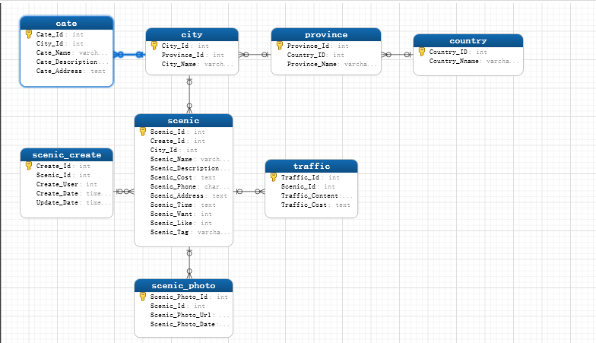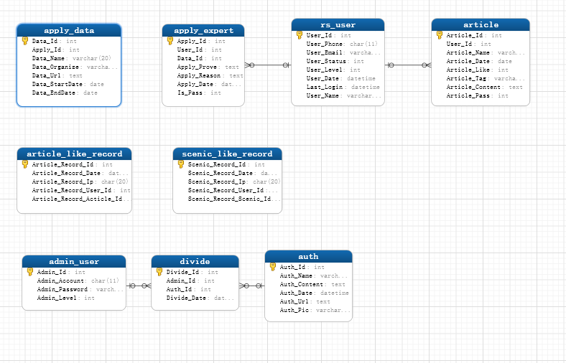

图4-3 系统E-R图

4.3.2 数据库表设计

本系统设计用到了17个数据表，分别是美食表(cate)，城市表(city)，省份表(province)，国家表(country)，景点创建表(scenic_create)，景点信息表(scenic)，景点交通表(traffic),景点照片表(scenic_photo),专家申请资料表(apply_data)，申请专家表(apply_expert)，用户表(rs_user)，文章表(article)，文章点赞表(article_like_record)，景点点赞表(scenic_like_record)，管理员信息表(admin_user)，权限分配表(divide)，权限功能表(auth)。

1. 数据库表汇总

表4-1 数据库汇总表

|  |  |  |
| --- | --- | --- |
| 名称 | 代码 | 注释 |
| 美食表 | cate | 记录美食信息 |
| 城市表 | city | 记录城市信息 |
| 省份表 | province | 记录省份信息 |
| 国家表 | country | 记录国家信息 |
| 景点创建表 | scenic_create | 记录景点创建 |
| 景点信息表 | scenic | 记录景点信息 |
| 景点交通表 | traffic | 记录景点交通详情 |
| 景点照片表 | scenic_photo | 记录景点照片信息 |
| 专家申请资料表 | apply_data | 记录专家申请资料 |
| 申请专家表 | apply_expert | 记录专家申请记录 |
| 用户表 | rs_user | 记录用户信息 |
| 文章表 | article | 记录文章信息 |
| 文章点赞表 | article_like_record | 文章点赞记录 |
| 景点点赞表 | scenic_like_record | 景点点赞记录 |
| 管理员信息表 | admin_user | 管理员信息 |
| 权限分配表 | divide | 权限分配记录 |
| 权限功能表 | auth | 权限功能说明 |

1. 美食表

美食表的表结构如表4-2所示：

表4-2 美食表

|  |  |  |  |  |
| --- | --- | --- | --- | --- |
| 名称 | 代码 | 外键 | 主键 | 数据类型 |
| 美食编号 | Cate_id | 是 | 是 | int |
| 美食名称 | Cate_Name | 否 | 否 | varchar(20) |
| 美食描述 | Cate_Description | 否 | 否 | Text |
| 地址详情 | Cate_Address | 否 | 否 | Text |
| 城市编号 | City_id | 是 | 否 | int |

1. 城市表

表4-3 城市表

|  |  |  |  |  |
| --- | --- | --- | --- | --- |
| 名称 | 代码 | 外键 | 主键 | 数据类型 |
| 城市编号 | City_id | 否 | 是 | int |
| 省份编号 | Province_Id | 否 | 否 | int |
| 城市名称 | City_Name | 否 | 否 | varchar(20) |

1. 省份表

表4-4 省份表

|  |  |  |  |  |
| --- | --- | --- | --- | --- |
| 名称 | 代码 | 外键 | 主键 | 数据类型 |
| 省份编号 | Province_Id | 否 | 是 | int |
| 国家编号 | Country_ID | 否 | 否 | int |
| 省份名称 | Province_Name | 否 | 否 | varchar(20) |

1. 国家表

表4-5 国家表

|  |  |  |  |  |
| --- | --- | --- | --- | --- |
| 名称 | 代码 | 外键 | 主键 | 数据类型 |
| 国家编号 | Country_ID | 否 | 是 | int |
| 国家名称 | Country_Nname | 否 | 否 | varchar(20) |

1. 景点创建表

表4-6 景点创建表

|  |  |  |  |  |
| --- | --- | --- | --- | --- |
| 名称 | 代码 | 外键 | 主键 | 数据类型 |
| 创建编号 | Create_Id | 否 | 是 | int |
| 景点编号 | Scenic_Id | 否 | 否 | int |
| 创建人 | Create_User | 否 | 否 | int |
| 创建时间 | Create_Date | 否 | 否 | timestamp |
| 更新时间 | Update_Date | 否 | 否 | timestamp |

1. 景点信息表

表4-7 景点信息表

|  |  |  |  |  |
| --- | --- | --- | --- | --- |
| 名称 | 代码 | 外键 | 主键 | 数据类型 |
| 景点ID | Scenic_Id | 否 | 是 | int |
| 创建ID | Create_Id | 是 | 否 | int |
| 城市ID | City_Id | 是 | 否 | int |
| 景点名称 | Scenic_Name | 否 | 否 | Varchar(20) |
| 景点描述 | Scenic_Description | 否 | 否 | text |
| 入场费用 | Scenic_Cost | 否 | 否 | text |
| 咨询电话 | Scenic_Phone | 否 | 否 | Char(15) |
| 详细地址 | Scenic_Address | 否 | 否 | text |
| 开放时间 | Scenic_Time | 否 | 否 | text |
| 想去人数 | Scenic_Want | 否 | 否 | int |
| 点赞数 | Scenic_Like | 否 | 否 | int |
| 标签 | Scenic_Tag | 否 | 否 | Varchar(5) |

1. 景点交通表

表4-8 景点交通表

|  |  |  |  |  |
| --- | --- | --- | --- | --- |
| 名称 | 代码 | 外键 | 主键 | 数据类型 |
| 交通ID | Traffic_Id | 否 | 是 | int |
| 景点ID | Scenic_Id | 是 | 否 | int |
| 交通详情 | Traffic_Content | 否 | 否 | Text |
| 预算费用 | Traffic_Cost | 否 | 否 | Text |

1. 景点照片表

表4-9 景点照片表

|  |  |  |  |  |
| --- | --- | --- | --- | --- |
| 名称 | 代码 | 外键 | 主键 | 数据类型 |
| 图片ID | Scenic_Photo_Id | 否 | 是 | int |
| 景点ID | Scenic_Id | 是 | 否 | int |
| 图片地址 | Scenic_Photo_Url | 否 | 否 | text |
| 创建日期 | Scenic_Photo_Date | 否 | 否 | date |

1. 专家申请资料表

表4-10 专家申请资料表

|  |  |  |  |  |
| --- | --- | --- | --- | --- |
| 名称 | 代码 | 外键 | 主键 | 数据类型 |
| 资料ID | Data_Id | 否 | 是 | int |
| 申请ID | Apply_Id | 是 | 否 | int |
| 资料名称 | Data_Name | 否 | 否 | Varchar(20) |
| 所属机构 | Data_Organize | 否 | 否 | Varchar(20) |
| 资料图片地址 | Data_Url | 否 | 否 | Text |
| 有效开始 | Data_StartDate | 否 | 否 | date |
| 有效结束 | Data_EndDate | 否 | 否 | date |

1. 申请专家表

表4-11 申请专家表

|  |  |  |  |  |
| --- | --- | --- | --- | --- |
| 名称 | 代码 | 外键 | 主键 | 数据类型 |
| 申请ID | Apply_Id | 否 | 是 | int |
| 用户ID | User_Id | 否 | 否 | int |
| 资料ID | Data_Id | 否 | 否 | int |
| 申请证明 | Apply_Prove | 否 | 否 | text |
| 申请原因 | Apply_Reason | 否 | 否 | text |
| 申请日期 | Apply_Date | 否 | 否 | Datetime |
| 是否通过 | Is_Pass | 否 | 否 | int |

1. 用户表

表4-12 用户表

|  |  |  |  |  |
| --- | --- | --- | --- | --- |
| 名称 | 代码 | 外键 | 主键 | 数据类型 |
| 用户ID | User_Id | 否 | 是 | int |
| 用户电话 | User_Phone | 是 | 否 | Char(11) |
| 用户邮箱 | User_Email | 是 | 否 | Varchar(50) |
| 用户状态 | User_Status | 否 | 否 | int |
| 用户等级 | User_Level | 否 | 否 | int |
| 创建时间 | User_Date | 否 | 否 | datetime |
| 上次登录 | Last_Login | 否 | 否 | datetime |
| 用户名称 | User_Name | 否 | 否 | Varchar(11) |

1. 文章表

表4-13 文章表

|  |  |  |  |  |
| --- | --- | --- | --- | --- |
| 名称 | 代码 | 外键 | 主键 | 数据类型 |
| 文章ID | Article_Id | 否 | 是 | int |
| 用户ID | User_Id | 是 | 否 | int |
| 文章名称 | Article_Name | 是 | 否 | Varchar(20) |
| 创建时间 | Article_Date | 否 | 否 | date |
| 点赞数 | Article_Like | 否 | 否 | int |
| 文章标签 | Article_Tag | 否 | 否 | Varchar(20) |
| 文章内容 | Article_Content | 否 | 否 | text |
| 是否通过 | Article_Pass | 否 | 否 | int |

1. 文章点赞表

表4-14 文章点赞表

|  |  |  |  |  |
| --- | --- | --- | --- | --- |
| 名称 | 代码 | 外键 | 主键 | 数据类型 |
| 记录ID | Article_Record_Id | 否 | 是 | int |
| 点赞时间 | Article_Record_Date | 是 | 否 | Datetime |
| 点赞IP | Article_Record_Ip | 否 | 否 | Char(20) |
| 用户ID | Article_Record_User_Id | 否 | 否 | int |
| 文章ID | Article_Record_Acticle_Id | 否 | 否 | int |

1. 景点点赞表

表4-15 景点点赞表

|  |  |  |  |  |
| --- | --- | --- | --- | --- |
| 名称 | 代码 | 外键 | 主键 | 数据类型 |
| 记录ID | Scenic_Record_Id | 否 | 是 | int |
| 点赞时间 | Scenic_Record_Date | 是 | 否 | datetime |
| 点赞IP | Scenic_Record_Ip | 是 | 否 | CHAR(20) |
| 用户ID | Scenic_Record_User_Id | 否 | 否 | int |
| 景点ID | Scenic_Record_Scenic_Id | 否 | 否 | int |

1. 景点点赞表

表4-16 景点点赞表

|  |  |  |  |  |
| --- | --- | --- | --- | --- |
| 名称 | 代码 | 外键 | 主键 | 数据类型 |
| 记录ID | Scenic_Record_Id | 否 | 是 | int |
| 点赞时间 | Scenic_Record_Date | 是 | 否 | datetime |
| 点赞IP | Scenic_Record_Ip | 是 | 否 | CHAR(20) |
| 用户ID | Scenic_Record_User_Id | 否 | 否 | int |
| 景点ID | Scenic_Record_Scenic_Id | 否 | 否 | int |

1. 管理员信息表

表4-17 管理员信息表

|  |  |  |  |  |
| --- | --- | --- | --- | --- |
| 名称 | 代码 | 外键 | 主键 | 数据类型 |
| 管理员ID | Admin_Id | 否 | 是 | int |
| 管理员账号 | Admin_Account | 是 | 否 | CHAR(20) |
| 管理员密码 | Admin_Password | 是 | 否 | VarCHAR(20) |
| 管理员等级 | Admin_Level | 否 | 否 | int |

1. 权限分配表

表4-18 景点点赞表

|  |  |  |  |  |
| --- | --- | --- | --- | --- |
| 名称 | 代码 | 外键 | 主键 | 数据类型 |
| 分配ID | Divide_Id | 否 | 是 | int |
| 管理员ID | Admin_Id | 否 | 否 | int |
| 权限ID | Auth_Id | 否 | 否 | int |
| 分配时间 | Divide_Date | 否 | 否 | Datetime |

1. 权限功能表

表4-19 权限功能表

|  |  |  |  |  |
| --- | --- | --- | --- | --- |
| 名称 | 代码 | 外键 | 主键 | 数据类型 |
| 权限ID | Auth_Id | 否 | 是 | int |
| 权限名称 | Auth_Name | 是 | 否 | Varchar(20) |
| 权限内容描述 | Auth_Content | 是 | 否 | text |
| 创建日期 | Auth_Date | 否 | 否 | datetime |
| 权限连接 | Auth_Url | 否 | 否 | text |
| 权限图标 | Auth_Pic | 否 | 否 | Varchar(20) |

5 详细设计

5.1 前台流程详细设计

5.1.1 点赞景点流程详细设计

不管有没有注册的用户，都可以浏览本站的景点的信息，查看景点的详细信息，搜索自己想要的咨询的景点，可以欣赏专家们撰写的文章，可以欣赏本站的照片墙，但是不能对其进行点赞，只有注册成功并且有登录的用户，才能进行此操作。如图5-1所示：



图5-1 点赞流程图

5.1.2 景点搜索流程详细设计

在旅游网首页的时候，用户可以通过搜索框模糊搜索想要的咨询的景点。模糊搜索是通过关键字对景点的名称进行模糊搜索，得到相关的景点会列出来返回给用户。同时，还有根据标签进行筛选搜索的，点击导航栏上面的各种标签，页面上就会显示关于这个标签的所有景点给用户浏览。搜索流程图如图5-2所示：



图5-2 景点搜索流程图

5.1.3 申请专家流程详细设计

首先，要申请作为专家，你肯定要先登录，让我们的系统确认你的身份。其次，进入到申请专家的页面，需要填写你申请的原因，然后填写你申请资料的说明（如：微博红人、论坛牛人），然后上传相关的证明的照片或者截图，填写资料的有效日期等，然后提交申请到后台，等待后台的回复。

5.1.4 发表文章流程详细设计

不管有没有注册的用户，都可以浏览本站的景点的信息，查看景点的详细信息，搜索自己想要的景点等等操作。但如果你想发表文章，你得先申请专家通过。不然不能发表文章。当用户申请专家成功后，可在文章区域的编辑文本框输入文章的内容，包含上传图片，使用表情等功能。编辑文章的内容然后再给文章增加类别标签和题目，点击提交就成功发送请求到后台了。

5.2 后台流程详细设计

5.2.1 景点管理详细设计

在景点管理模块，能够添加新的景点，填写景点的相关信息，如景点的地址、开放时间、交通情况、门票费用等等，还可以上传多张图片，支持在线的删除和预览；每一个景点，都可以进行修改和删除操作，修改是景点的所有信息都可以修改，但主要用途是可以去修改内容和变更图片。景点管理详细设计图如图5-6所示：



5.2.2 文章、申请专家审核管理详细设计

审核文章和申请专家管理中，可以查看发表但未经审核的文章，可以查看提交但未审核的资料。点击查看文章的内容，点击查看资料的内容，如果没有涉及到不健康的内容，或者资料是合格通过的，则审核通过，这时前端刷新就会多了一篇文章或者该用户变为专家。



5.2.3 城市美食管理详细设计

在城市管理模块，能够添加新的美食，填写美食的相关信息，如美食的内容，美食的地址等等，该功能管理较为简单，暂不支持图片管理；每一个美食，都可以进行修改和删除操作，修改是美食的所有信息都可以修改。由于操作过程与管理景点很相似，这里就不再演示流程图。

5.2.4 权限管理详细设计

当然只有超级管理员可以去分配给其他普通管理员，点击管理员信息菜单，然后选中管理员点击分配权限，可以多选或不选的形式来分配权限，点击保存就可以了。管理员重新登录后，就会根据权限出现不同的菜单。当然，超级管理员能增加管理员，也可以删除管理员。

6 系统实现

6.1 软件开发说明

6.1.1 核心开发技术介绍

1. SpringBoot

SpringBoot是一套现在比较主流的、利于快速开发的、免费开源的项目开发框架。可以配合多种持久层框架和MVC层的框架搭配使用。它的核心框架是spring框架，由于之前的SSM架构很流行，但是其配置文件很多，所以spring推出了简化开发的springboot框架，只需要导入几个maven依赖，就可以启动，连Tomcat服务器都不需要部署，因为springboot程序会自带服务器。

1. Bootstrap

Bootstrap是一款来自Twitter的前端框架。Bootstrap这款前端框架基本上是基于HTML5和CSS3开发的，这使得它的开发使用都十分方便。作为一款优秀的响应式前端框架，Bootstrap使得我们在搭建一个功能齐全，界面友好的界面变得简单。

1. MySQL

MySQL是一款在中小型项目开发中使用率较高的关系型数据库。与Oracle，DB2等数据库相比，MySQL数据库在大规模数据存储中会降低本身的性能，因此在需要大规模数据库的项目并不采用MySQL数据库。但是对于中小型的项目开发来说，MySQL的运行速度已经足以支持，而且相对而言，开发成本也会降低。所以现在市面上，许多中小型企业都会选择MySQL数据库这款开源数据库管理系统。

6.2 操作系统界面和功能实现

6.2.1 官网登录界面操作

在官网首页界面，用户只需要点击登录按钮，就会跳到输入邮箱并获取验证码的地方，只要按要求输入，就可以登录成功了。

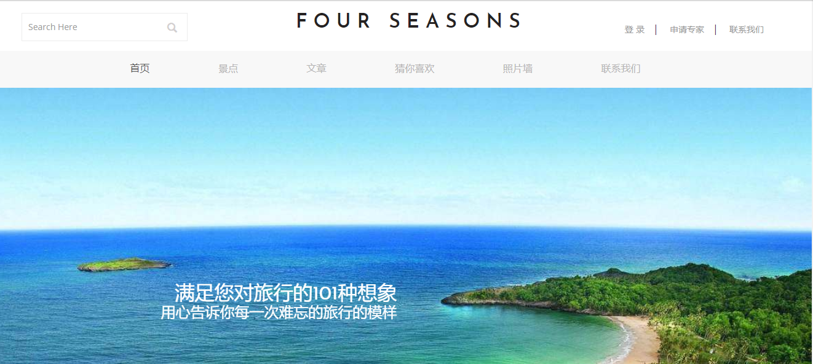

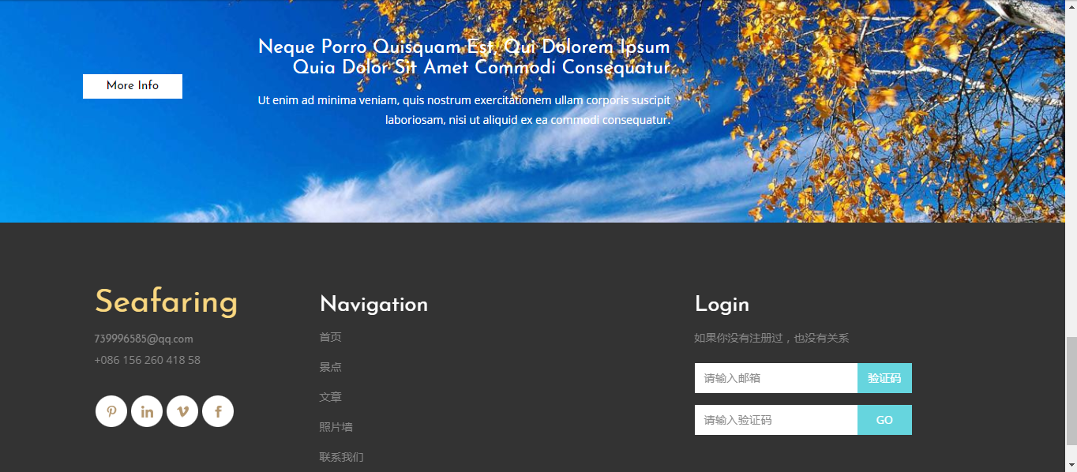

6.2.2 首页界面

进入旅游网的首页，可以看到右上角的关于用户的账号信息，用户可以点击申请专家按钮进入到申请专家页面。下面是大长图的旅游标语，还有热门的景点简单介绍，点击进去可以了解相关的详细信息。



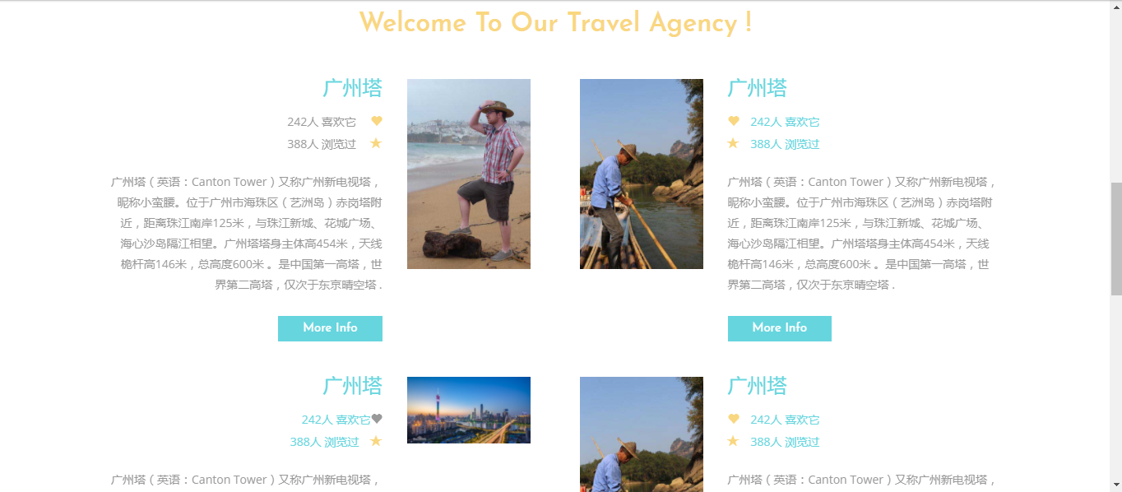



6.2.3 景点的详情页面

进入旅游网的首页，在中间有一些热门景点的介绍，点击按钮进去详情页面。中间有导航条，可以进入到不同模块的页面去。在详情页面中，有关于景点的一组照片，并且有景点的详细地址、咨询电话、入场费、开放时间、详细介绍、当地的美食介绍、交通情况等信息。

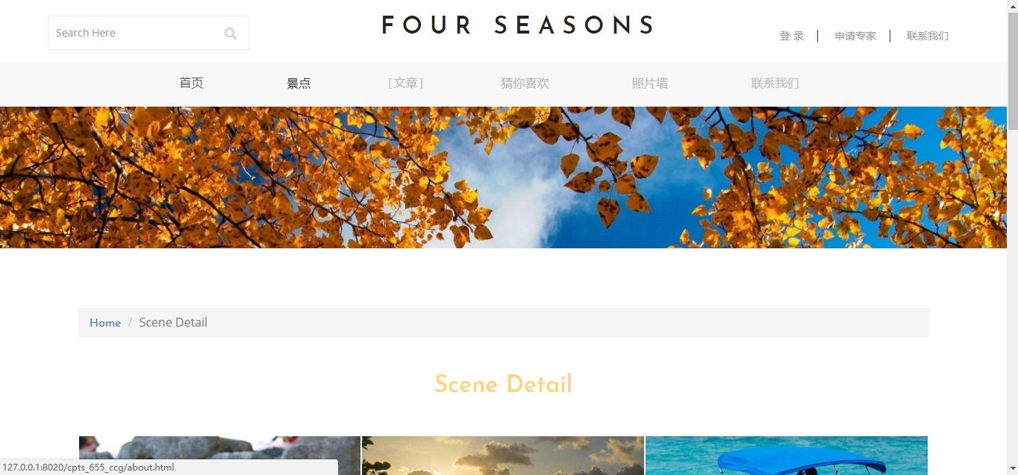

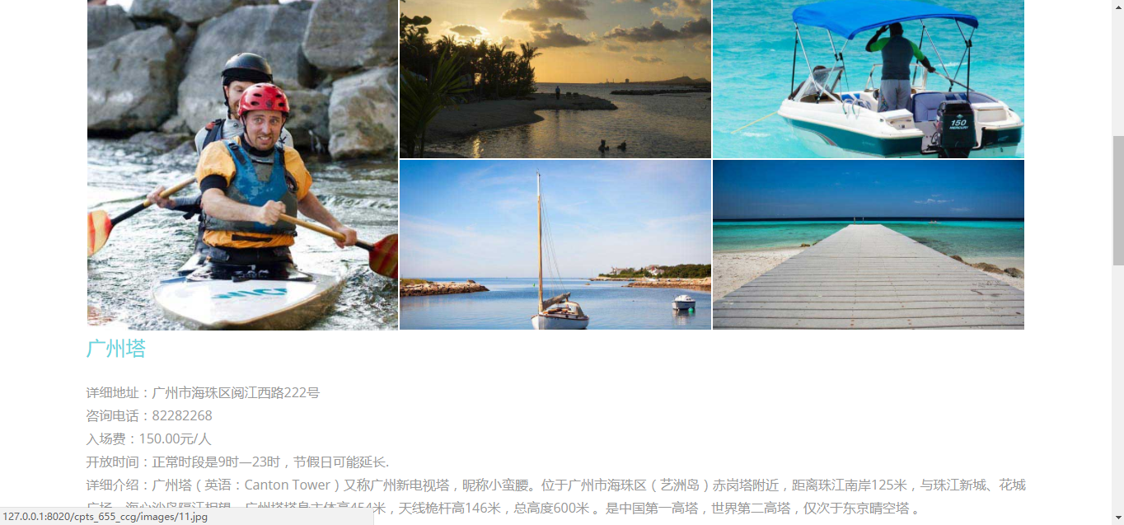

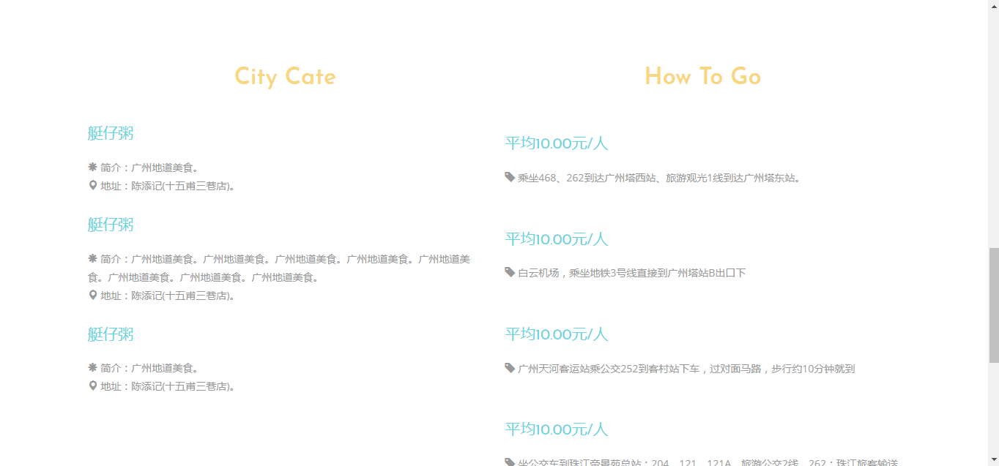

6.2.4 景点列表界面

在导航条中，点击景点会进入景点列表页面，里面有景点的图片、名称还有描述等简单的信息。

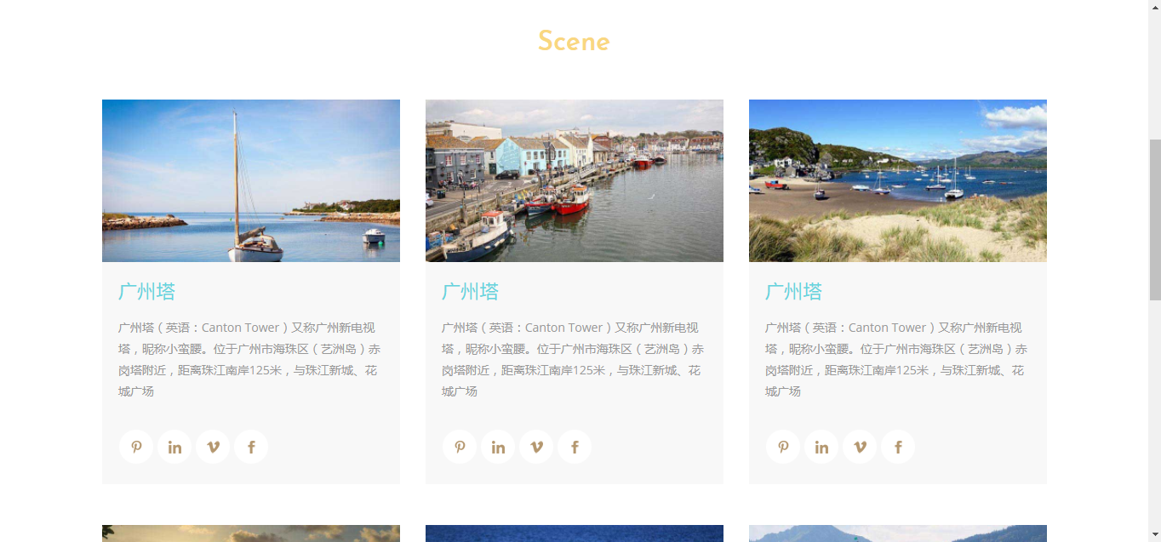

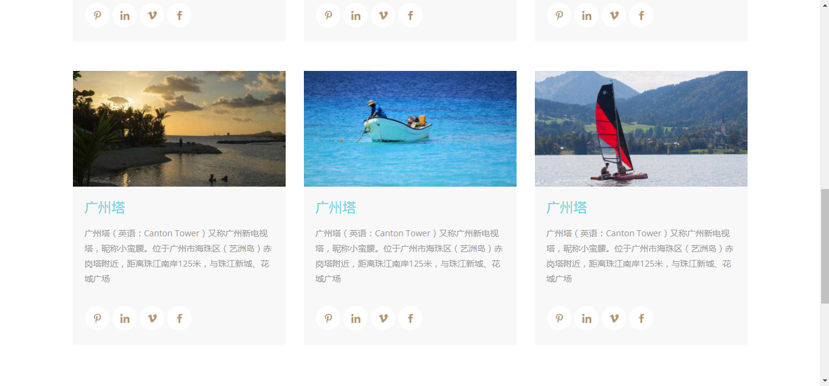

6.2.5 文章列表界面

在文章列表界面中间，有6篇热门的文章的简单的利息展示，在下方有编辑器用于编辑文章，不过在写文章之前还需要申请成为专家。

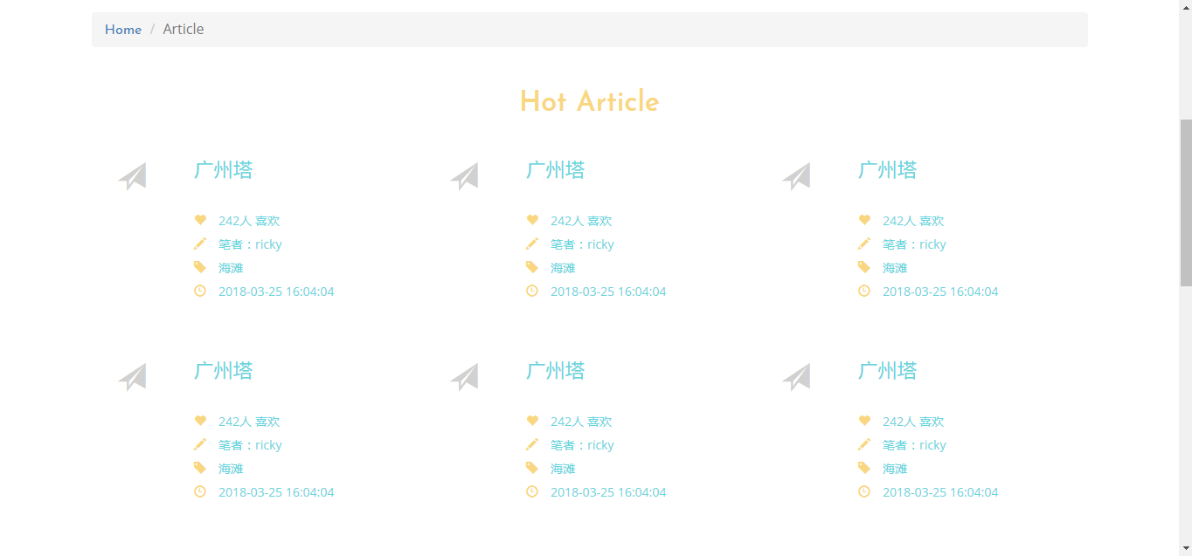

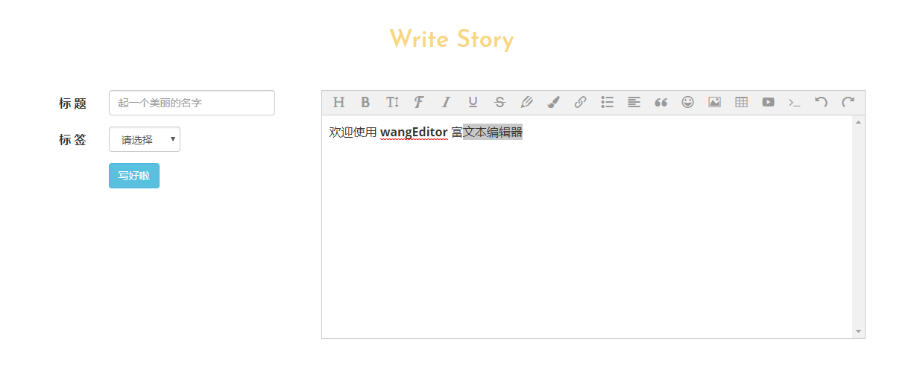

6.2.6 申请专家页面

进入到申请专家页面，用户需要填写相关的信息，以及上传相应资料的图片证明。

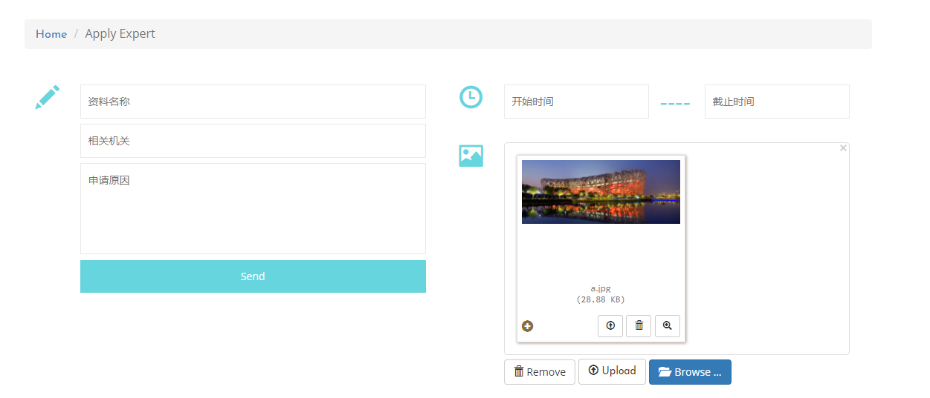

6.2.7 照片墙页面

进入到照片墙页面，顾名思义就是由图片组成的一道墙，点击不同的照片进入到不同的景点当中。

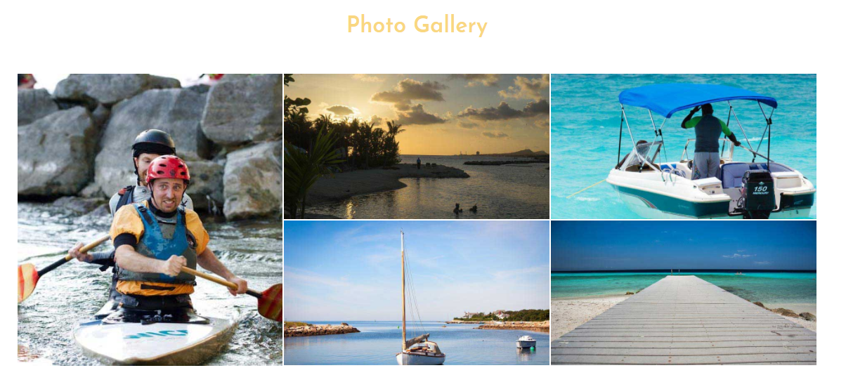

6.2.8 后台首页页面

进入到后台首页面，左边菜单有不同的功能界面。首先是旅游景点功能页面。

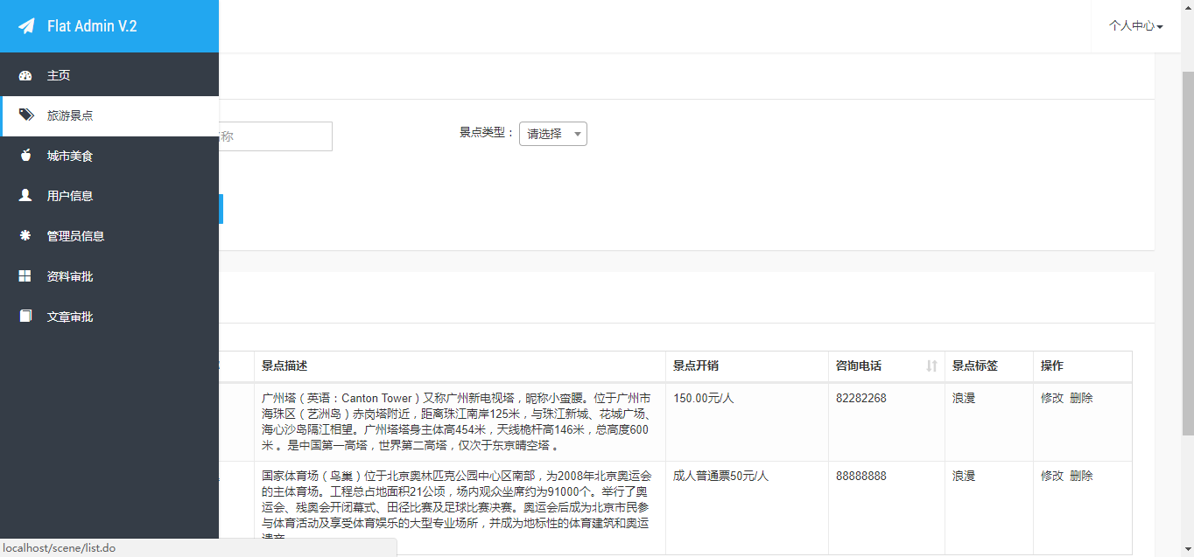

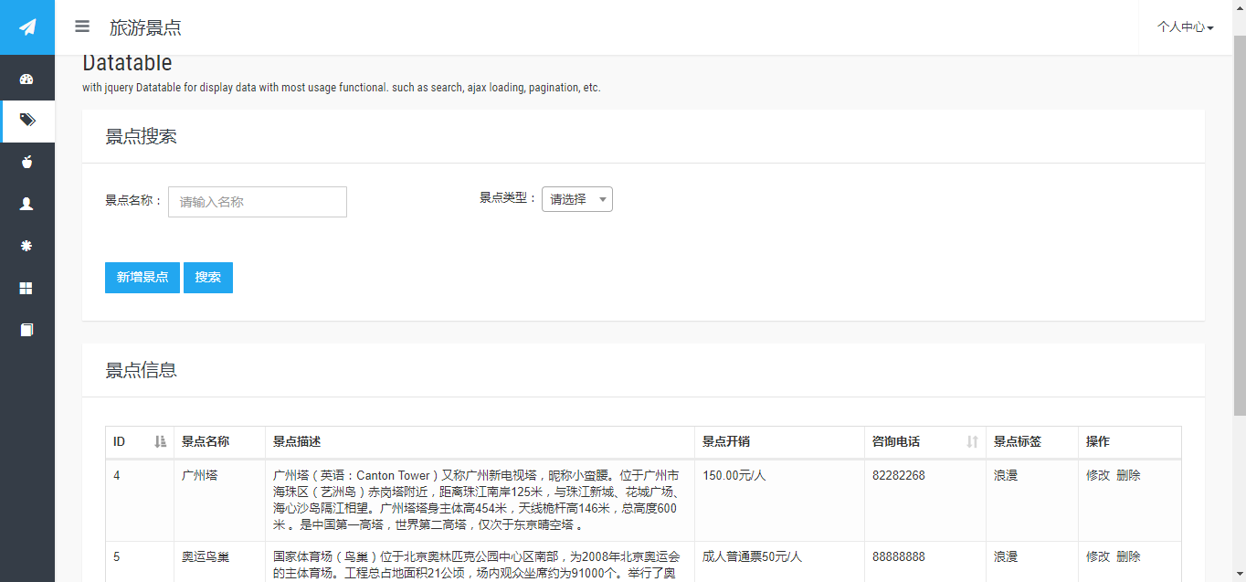

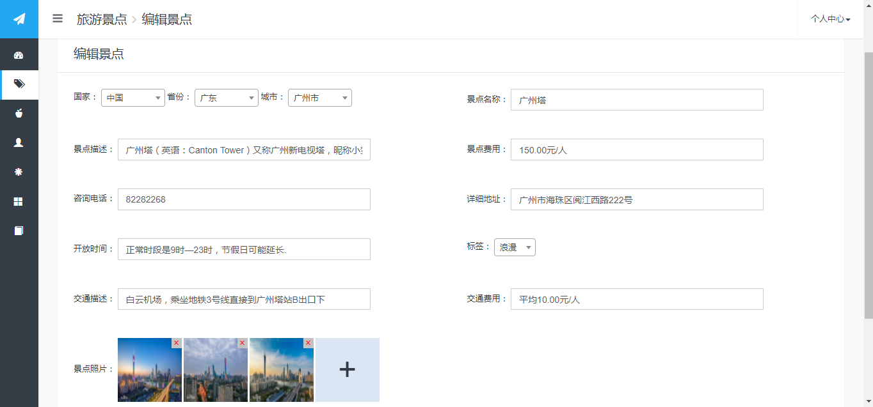

接着是城市美食功能页面：

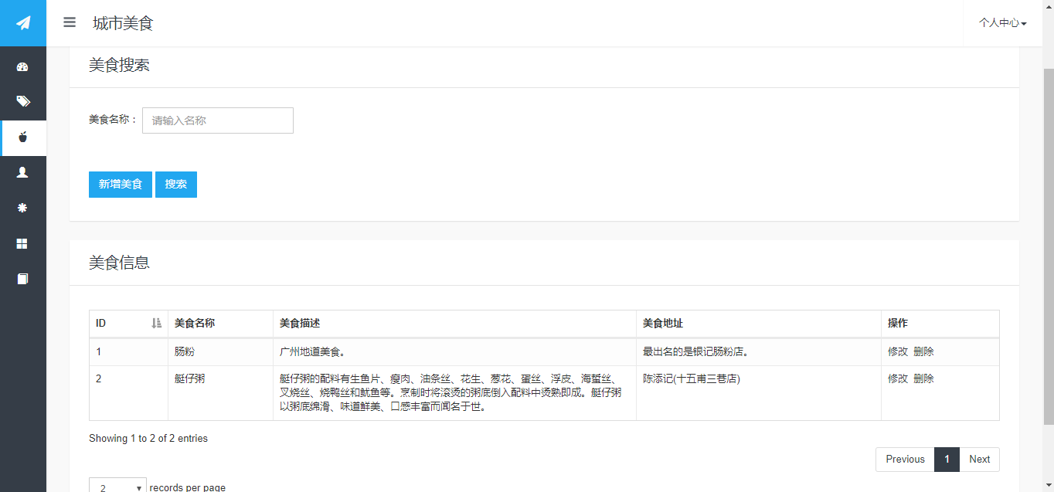

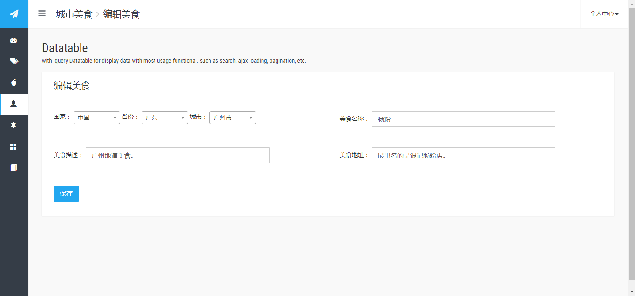

接着是用户信息页面：

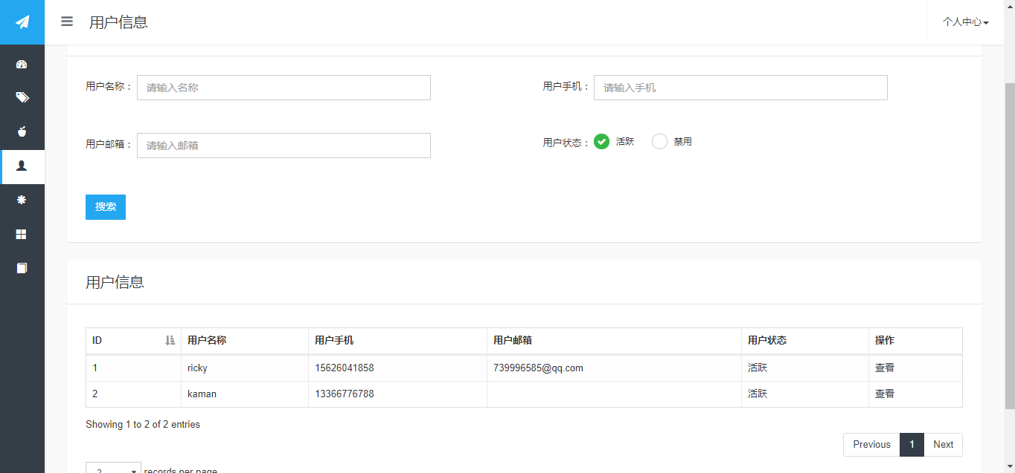

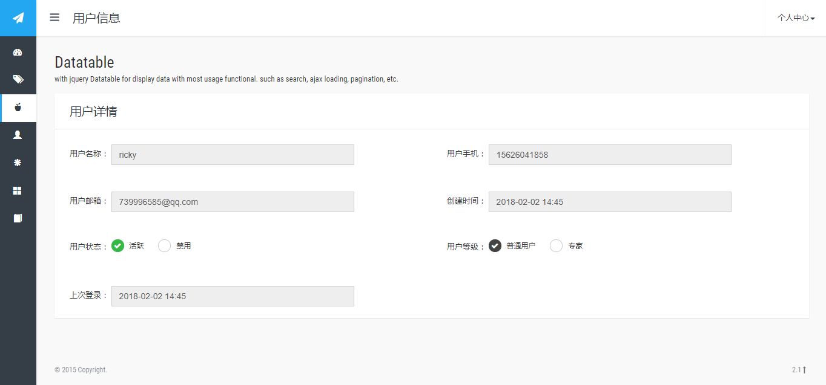

接着是管理员信息功能：

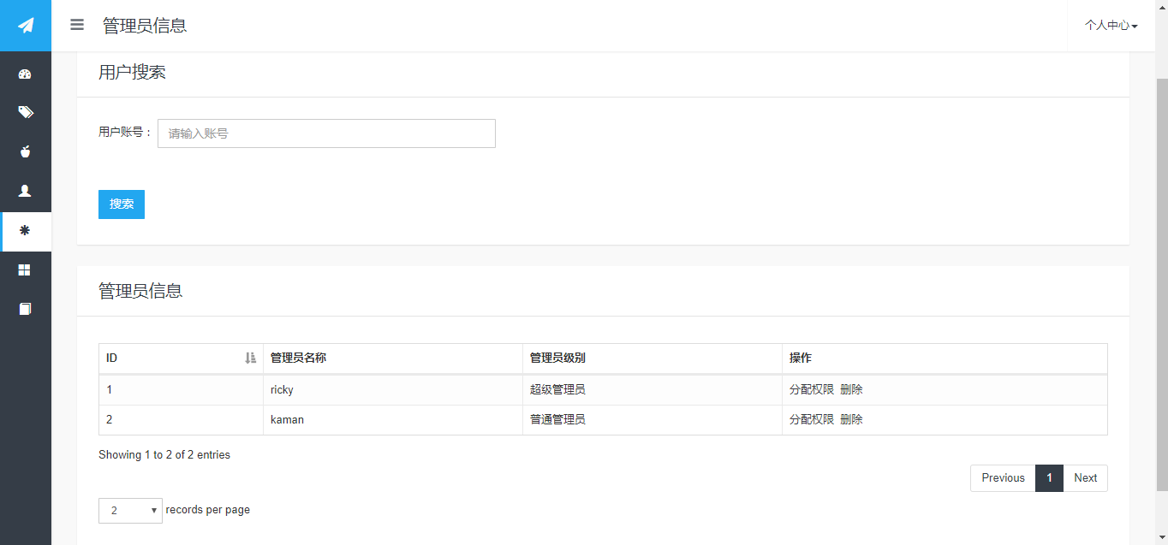

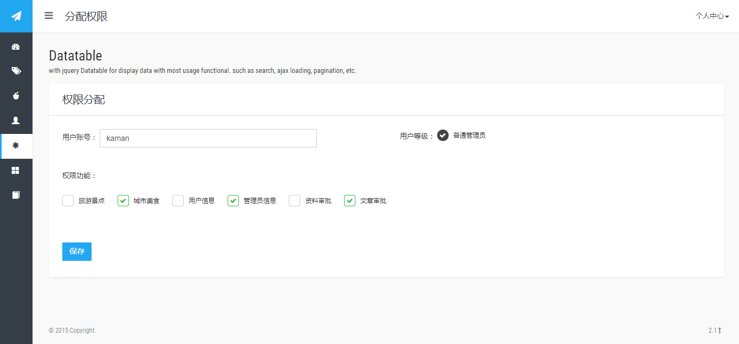

申请专家后台审批页面：

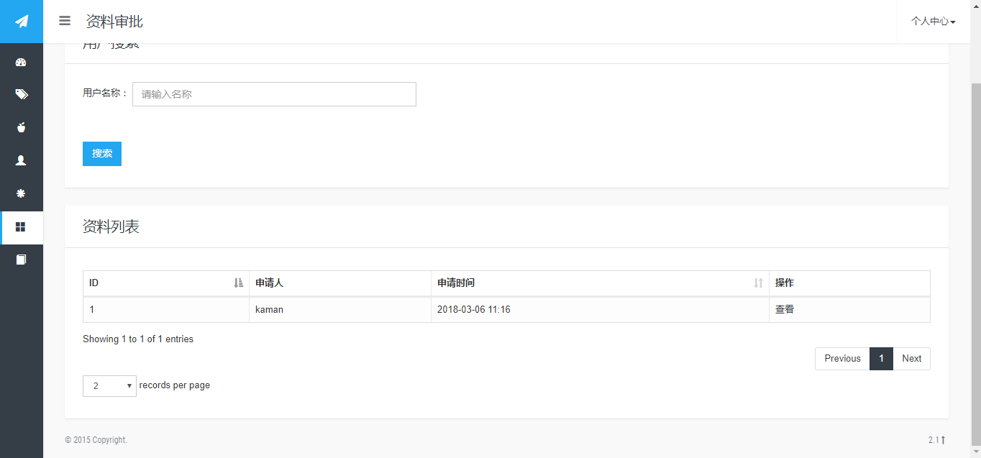

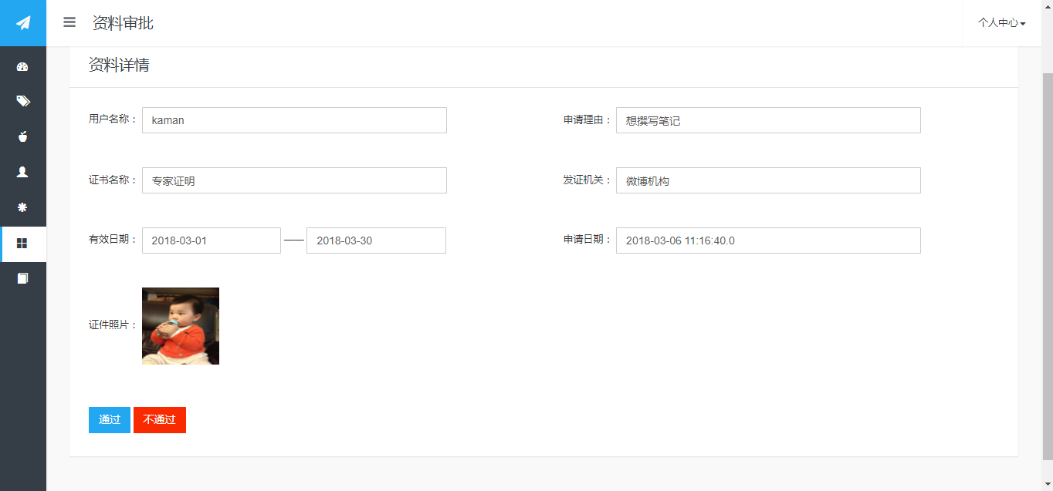

文章审批功能页面：

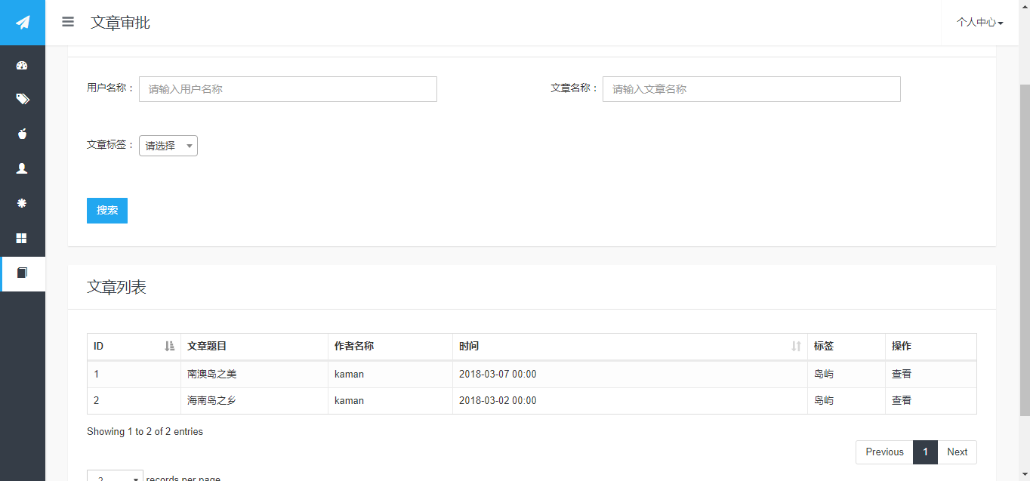

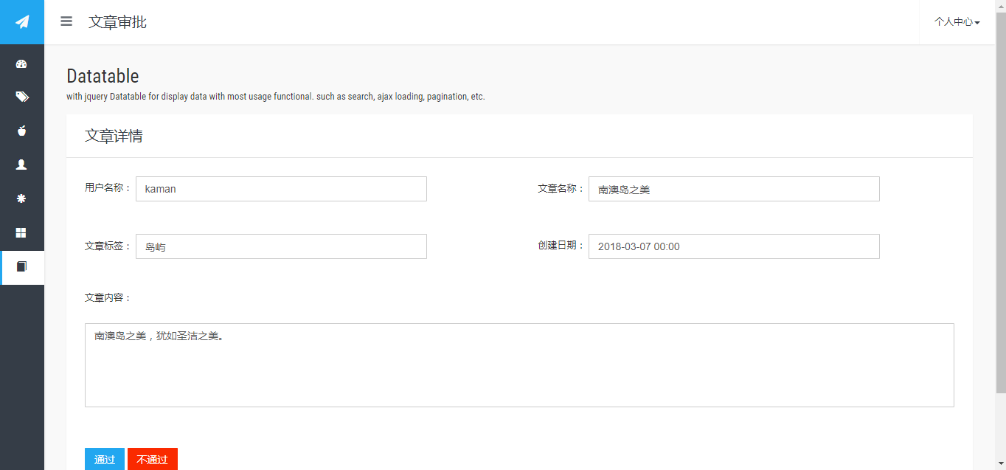

7 结语

本次做的是校园娱乐网系统，刚开始的思路是比较简单的，在构建数据库的时候没有想到很全面，所以造成后面数据库要重新构建的结果。由于我的审美观不是很好，所以对界面的制作并没有那么精益求精，我认为这算是我的能力所能做到的界面效果，而我注重的项目的内容的实现，所以界面这一块是有待优化的。初次使用SSM框架来开发项目，很不熟练的做了一个比较完整的系统，过程很辛苦但是学到的东西很多很多，也提升了自己的工作能力和学习能力，不过还有很多业务逻辑代码写的过于冗余，可能是我没有掌握好造成的，实现的功能并没有想象中那么多，但是还是花了我好多时间去实现，之后我会新增一些新的模块 进去，例如好友关注系统，点赞功能，以及创建歌单功能等等，希望我的项目越来越完善，也感谢老师的教导，让我的HTML技术有很大的提升。

参考文献

无。